Фамилия имя _____________________________________________________
Класс___7 класс___
- Задание. Ответить на вопросы викторины
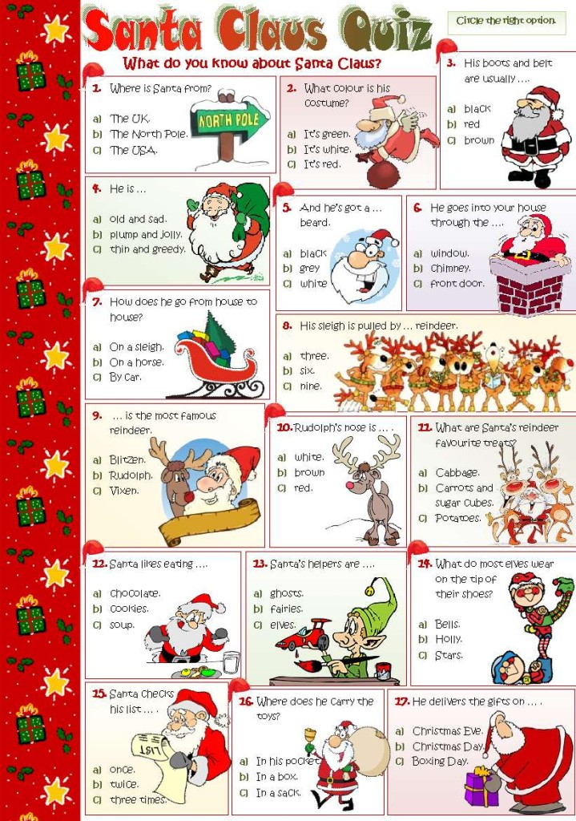
- Задание: НАПИШИТЕ НА ОБРАТНОЙ СТОРОНЕ ЛИСТА РАССКАЗ О САНТА КЛАУСЕ НА АНГЛИЙСКОМ ЯЗЫКЕ, ИСПОЛЬЗУЯ ИНФОРМАЦИЮ ИЗ ВИКТОРИНЫ. (РАССКАЗ ДОЛЖЕН СОСТОЯТЬ ИЗ НЕ МЕНЕЕ 10 ПРЕДЛОЖЕНИЙ).

